02.05.2020
ЗДРАВСТВУЙТЕ!
Мы продолжаем изучение МДК.04.01 Техника и технология частично механизированной сварки плавлением в защитном газе. Сегодня мы поговорим о технологии частично механизированной сварки плавлением в защитном газе углеродистых и низколегированных сталей.
Тема урока: Технология частично механизированной сварки (наплавки) плавлением в защитном газе
Цель урока:
1. Познакомиться с технологией выполнения частично механизированной сварки плавлением в защитном газе углеродистых и малолегированных сталей.
Приступим.
ТЕХНОЛОГИЯ СВАРКИ СРЕДИЕ ЛЕГИРОВАННЫХ (ТЕПЛОУСТОЙЧИВЫХ) И ВЫСОКОЛЕГИРОВАННЫХ (НЕРЖАВЕЮЩИХ) СТАЛЕЙ

Марка стали |  | Свариваемость | Технологические особенности сварки
Среднелегированные | 12Х5; Х5; Х5М; Х5ВФ | Хорошая | Защитная среда: СО₂; Ar  Электродная проволока:  Св-08ХГ2СМ; Св-04Х19Н9;  Св-06Х19Н9Т | Зачистка кромок до металлического блеска
 | 20ХГС; 25ХГС;  30ХГС;  30ХГСА | Удовлетворительная | Защитная среда: СО₂; СО₂+О₂; Ar+СО₂.  Электродная проволока:  Св-10ГСМ; Св-10ГСМТ;  Св-10ХГ2С; Св-15ХМА;  Св-18ХГСА.  При толщине до 10 мм – без подогрева. Более 10 мм – предварительный подогрев до 250-300 °С.
 | 15ХМА; 20ХМА |  | Защитная среда: СО₂; Ar; Ar+О₂  Электродная проволока:  Св-09ХГСМА; Св-09ХГ2СМА  Предварительный подогрев до 250-300 °С.
Высоколегированные | 0Х13; 1Х13;  2Х13 |  | Защитная среда:  СО₂; Ar+СО₂; Ar.  Электродная проволока:  Св-10Х13; Св-06Х14;  Св-08Х14ГТ  С последующим отпуском до 700 °С.
 | Х17Н2; 1Х17Н2Т |  | Защитная среда: Ar; СО₂.  Электродная проволока:  Св-10Х13; Св-06Х14;  Св-08Х18Н2ГТ  С последующим отпуском до 700 °С.
 | Х18Н10Т; Х18Н12Б; Х18Н12М2Т | Хорошая | Защитная среда: Ar; СО₂; Ar+СО₂; Ar+О₂; Ar+СО₂+О₂  Электродная проволока:  Св-08Х20Н9Г7Т
 | Х18Н9;  Х17Н5Г9;  1Х17Н4Г9 |  | Защитная среда: СО₂  Электродная проволока:  Св-08Х20Н9С2БТЮ;  Св-07Х18Н9ТЮ
Трудности при сварке
- Закаливаемость сталей 0Х13 и, как следствие образование в околошовной зоне твердых и хрупких участков основного металла.
- Склонность металла и околошовной зоны к образованию горячих трещин.
- Повышенная чувствительноть к термическому циклу сварки, снижающая эксплуатационные свойства сварного соединения.
- Трудность достижения коррозионной стойкости шва.
Следует тщательно выбирать оптимальный режим сварки, с учётом минимального нагрева зоны термического влияния и минимального объёма сварочной ванны. При многослойной сварке каждый последующий шов нужно выполнять после остывания предыдущего. Охлаждение можно ускорить обдувом воздухом. Необходимо тщательно осушать защитный газ и очищать свариваемые кромки и проволоку от загрязнений.
В качестве защитного газа предпочтителен аргон.
Один из недостатков сварки коррозионностойких сталей в углекислом газе и его смесях - образование на поверхности трудноудаляемой оксидной пленки. Необходимо выбирать режимы, при которых обеспечивается не только минимальный нагрев основного металла, но и наименьшее разбрызгивание электродного металла.
Подготовка к сварке
Кромки стыкуемых деталей из высоколегированных сталей лучше готовить механическим способом. Однако допускается плазменная, электродуговая, газофлюсовая или воздушно-дуговая резка. После огневых способов обязательно обрабатывают кромки механическим инструментом на глубину 3-5 мм.
Снимать фаску для получения скоса кромки необходимо только механическим способом. Снаружи и внутри кромки зачищают от окалины и загрязнений на ширину 20 мм и обезжиривают.
Затем осушают защитный газ, очищают электродную проволоку от смазки и грязи травлением или механически с последующим прокаливанием.
Стыки собирают в приспособлениях либо с помощью прихваток. Их нужно располагать равномерно по всей длине стыков на расстоянии 75-125 мм одна от другой. Размеры прихваток выбирают в зависимости от толщины металла и геометрии стыка. Прихватки перед сваркой зачищают до металлического блеска и проверяют, нет ли в них трещин и других дефектов. Прихватки с недопустимыми дефектами удаляют механическим способом.
В местах пересечения швов прихватки устанавливать нельзя.
Выбор параметров сварки
Сварку ведут постоянным током обратной полярности, желательно в среде инертных газов. Целесообразно выбирать сварочные проволоки сходные по химическому составу с основным металлом.
Режим сварки нужно соблюдать таким, чтобы шов остывал как можно быстрее.
Сварка высоколегированных коррозионностойких сталей возможна в СО₂, газовых смесях: Ar+СО₂,: Ar+О₂. Для получения качественных швов применяют проволоки с повышенным содержанием титана и алюминия, например: Св-07Х18Н9ТЮ; Св-08Х20Н9С2БТЮ.

Таблица 2
Ориентировочные режимы сварки сталей типа 18-8 в инертных газах
Соединение | Размеры, мм |  |  | Газ | Сварочный ток, А | Напряжение на дуге, В | Диаметр проволоки, мм | Вылет электрода, мм | Расход газа, л/мин
 | s | b | k
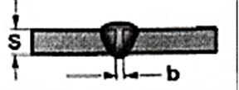  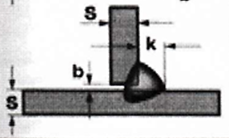 | 1,5- 2 | 0^{+0,5} | 2-3 | Ar | 60-90  70-130 | 19-20  18-21 | 0,8  1-1,2 | 8-12  8-12 | 10-12  10-12
 | 3-4 | 0^{+0,5} | 3-4 | Ar | 90-170  130-190 | 19-22  20-23 | 0,8-1  1,2-1,6 | 12-16  12-16 | 12-18  12-18
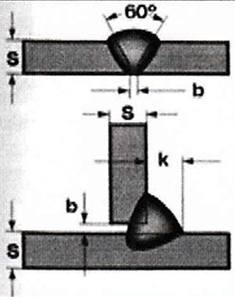 | 5-8 | 0^{+0,5} | 4-6 | Ar;  Ar;  Не | 160-300  230-300  160-300 | 20-25  22-26  24-30 | 1,2-1,6  1,6-2  1-1,6 | 16-20  16-20  10-16 | 18-20  18-20  40-60
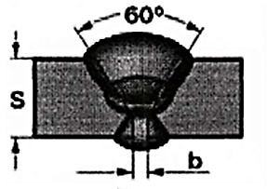 | 12-25 | 0^{+1,0} | - | Ar;  Ar;  Не | 280-400  350-550  280-450 | 22-26  25-28  30-40 | 1,6-2  3-4  1,6-2 | 15-30  25-40  15-30 | 30-40  40-45  60-80

Таблица 3
Ориентировочные режимы сварки высоколегированных сталей в углекислом газе.
Соединение | Размеры, мм |  | Сварочный ток, А | Напряжение на дуге, В | Диаметр проволоки, мм | Вылет электрода, мм | Расход газа, л/мин
 | s | b
 | 1  1,5  2  3 | 0  0  0,5  0,5 | 25-60  35-80  45-100  70-120 | 16-17  16-17  16-18  18-20 | 0,5  0,5-0,6  0,6-0,8  0,8-1,2 | 6-8  6-8  6-10  8-10 | 5  5-6  6-8  7-9
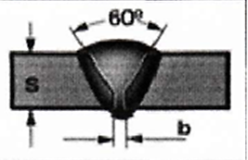 | 4,5  6  8 | 0,5  1  1 | 110-180  150-260  170-280 | 20-24  26-30  26-30 | 1,2-1,6  1,6-2  1,6-2 | 0-12  12-14  12-14 | 8-14  14-18  14-18
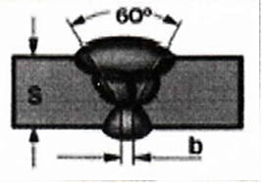 | 10 | 1,5 | 240-400 | 27-34 | 2 | 12-18 | 16-24

Техника сварки
При сварке высоколегированных сталей необходимо придерживаться следующих правил:
сварку вести короткой дугой «ниточными» швами и по возможности «углом вперед», с минимальным разбрызгиванием электродного металла. Рабочий режим сварки уточняют на образцах.
В процессе сварки следует контролировать глубину проплавления и полноту провара, корректируя режим сварки с помощью дистанционного пульта управлении - изменяя сварочный ток н напряжение на дуге.
Начало и конец сварочного шва целесообразно сварить на выводных планках, не допуская ожогов металлоконструкции.
При перерывах в работе конец электродной проволоки удаляют кусачками или пассатижами.
Перед началом сварки дают продувку газом в течение 3-5 с; после окончания сварки горелку не убирают, а дают возможность закристаллизоваться сварочной ванне и остыть околошовной зоне в защитном газе, задерживая горелку в конце шва на 5-7 с после погашения дуги. Для обеспечения высоких антикоррозионных свойств сварного соединения необходимо тщательно заварить кратер.
ОТВЕТИТЬ НА ВОПРОСЫ
1. Какие свойства имеет смесь Ar+CO₂+О₂?
2. Какими положительными свойствами обладает смесь Ar+CO₂?
3. Свариваемость и технологические особенности сварки стали - Х18Н10Т?
4. Свариваемость и технологические особенности сварки стали - Х5?
5. Напишите состав сталей: Х17Н2Т; Х18Н12М2Т; 30ХГСА?
6. Какие трудности возникают при сварке коррозионностойких сталей?
7. Каким током ведут сварку высоколегированных нержавеющих сталей?
8. Какие газы и смеси применяют при сварке высоеолегированных нержавеющих сталей.
ОТВЕТЫ ПРИСЫЛАТЬ НА АДРЕС:kopytin.andrej@yandex.ru с пометкой «Технология частично механизированной сварки».
Можно ответы написать в тетради, от руки, сделать фотографию и выслать по указанному адресу.

